گروه متفرقه،چربی ها،روغن ها وشیرینی ها
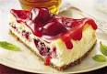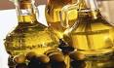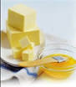
این دسته غذاها از آنجا که کالری رژیم را تامین می کنند قابل توجه می باشند.برای این دسته غذاها واحدی پیشنهاد نشده است زیرا مواد مغذی کمی را شامل می شوند.غذاهای غنی از چربی شامل روغن حیوانی،کره،مارگارین،روغن های نباتی جامدومایع،خامه،انواع سس ها و چیپس سیب زمینی می باشند.از شیرینی ها می توان قند،شکر،عسل،شربت ها ومرباها،شکلات،شیرینی ها،کیک ونوشابه های گازدار،ژله،انواع دسرها وسایر مواد غنی از قند را نام برد.مصرف بیش از اندازه این مواد شیرین به علت نداشتن املاح،ویتامین و پروتئین مضر است،همچنین باعث چاقی وافزایش نسج زیر جلدی و ناراحتی های قلب و عروق می شود.

